**TECNM**

**Tecnológico Nacional de México**

**Campus Culiacán**

**Ingeniería en Sistemas computacionales**

**Inteligencia artificial**

**09:00 – 10:00**

**Tarea 4 Unidad 3 – Sistema experto**

**Integrantes:**

**Caro García Jorge Ariel**

**Galván González Sebastián**

**Docente:**

**ZURIEL DATHAN MORA FELIX**

**10/05/2025**

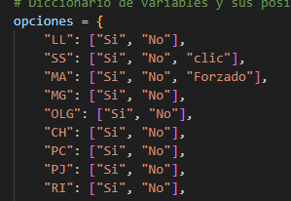

**Cada opción tiene una forma de respuesta, ya que cada regla tiene un distinto tipo de respuesta. Dependiendo de la regla que pudiera variar en la información necesaria, se dará las opciones de respuesta.**

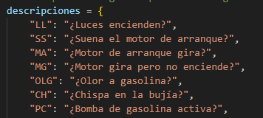

**Aquí hacemos la descripción de cada opción para poder hacer mas claro el sistema experto para una persona sin conocimiento previo. Desglosamos que tipo de pregunta estamos realizando cada vez que se corra el sistema.**

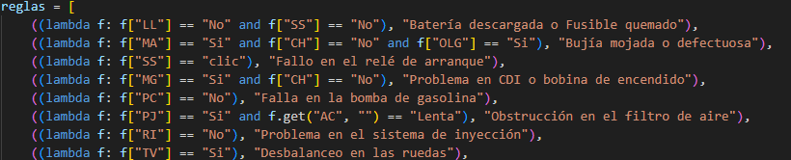

**Al momento de responder las preguntas, se hará realizando un diagnostico a partir de las respuesta que nos de el usuario, varían conforme se vayan contestando mas opciones por que da paso a realizar un diagnostico especifico a partir de los problemas encontrados.**

Ejemplo del sistema experto corriendo

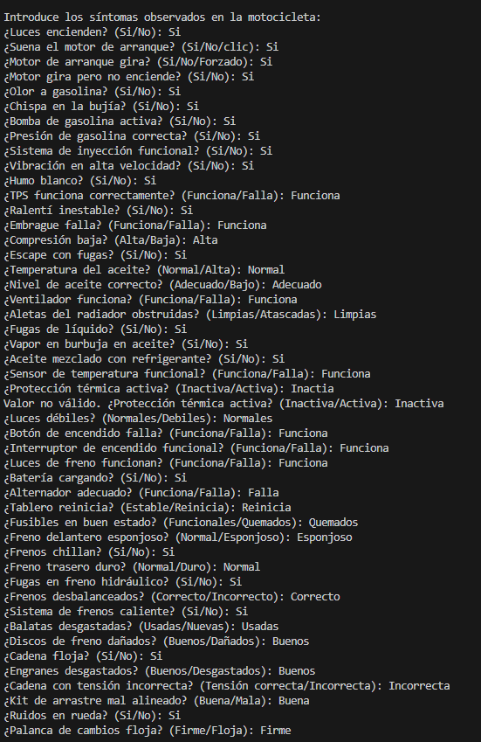Ejemplo del diagnositco de nuestro sistema experto

